**ИИН: 721223401149**

**Вастап телефон: 87077067197**

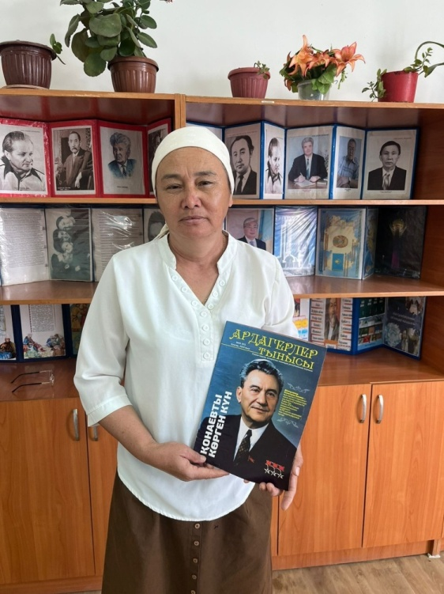

**ШӘМШІ Мадина Салыхқызы,**

**Қазақстан жалпы білім беретін мектебінің оқушысы.**

**Жетекшісі: ИМАНБАЕВА Дариха Исламқызы.**

**Түркістан облысы, Шардара ауданы**

**БАЛАНЫҢ ЖЕТІСТІГІ – АТА-АНАНЫҢ МАҚТАНЫШЫ**

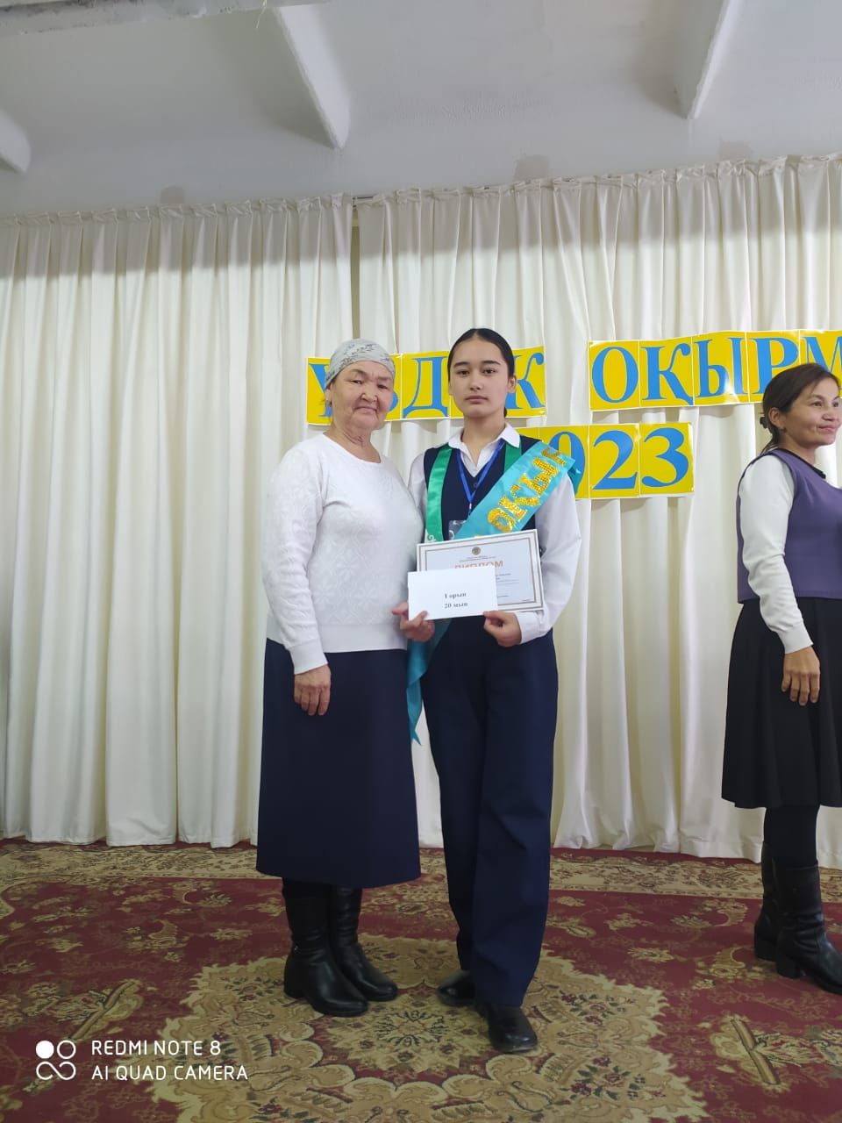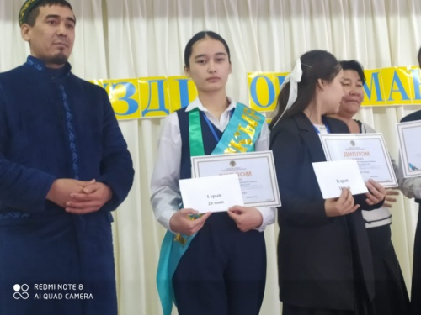

Шәмші Мадина Салыхқызы – оқу озаты, сынып белсендісі. Түркістан облысы, Шардара ауданы, Алатау батыр ауылы «Қазақстан жалпы орта білім беретін мектеп» КММ-нің парламент президенті. Шардара ауданының парламент президентінің орынбасары.

2023 жылы аудан аралық «Үздік оқырман 2023» кітап байқауының I-орын иегері.

2017жылы IX-шы Республикалық ән-би балалар мен жасөспірімдер арасындағы байқауының «Қолөнері» наминациясы бойынша I дәрежелі диплом иегері. Жетекшісі: Иманбаева Дариха

2022 жылы мектепшілік «Өзге тілдің бәрін біл, өз тіліңді құрметте» атты мәнерлеп оқу сайысының I орын жеңімпазы.

2-11 сынып оқушыларына арналған «Altyn yrpaq» зияткерлік олимпиадасының сертификат иегері.

2022жылы-Республикалық «Мақатаев оқулары» конкурсының жүлделі I-орын иегері.

